FICHA DA SEMENTE
Identificação
Nome da espécie/variedade: Nêveda /erva-das-azeitonas
Local de recolha/origem: Serra de Alvaiázere
Cuidados agrícolas
Época de sementeira: Espontânea
Época de colheita: Todo ano
Condições necessárias ao desenvolvimento da planta: Espontânea/endémica – gosta de calor e humidade.
Utilizações
Utilização na culinária: Aromatiza vários pratos, chá, infusões
Utilização na medicina: Com um sabor refrescante a menta, é tradicionalmente utilizada em problema de má digestão, aerofagia, espasmos, cansaço, dores reumáticas, bronquite e depressão
Provérbios Populares:
Imagens/fotografias/ilustrações
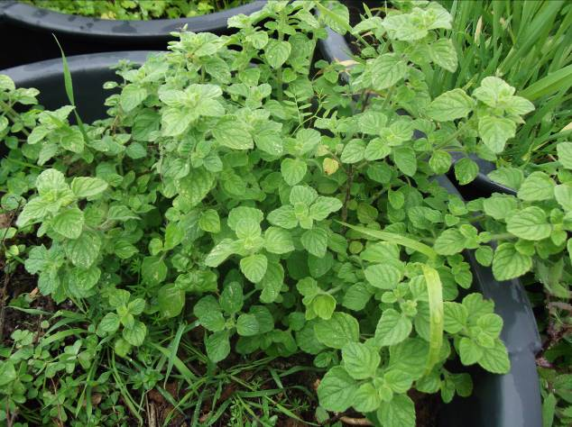

Imagem da semente Desenvolvimento da planta

